<大阪府板金工業組合>
若年者に建築板金業界の魅力を
PRする「仕組み」づくり構築事業
－動画を製作し、業界の魅力をPRした結果、訓練校入校者数が大幅にアップ！－

平成26年度組合チャレンジ事業（組合先進事業創出事業）

〈組合概要〉
■所在地 東大阪市若江東町1－1－44
■電 話 06-6730-5331
■設立 昭和7年4月28日
■業 種 建築板金業
(薄い金属板の加工及び現場施工)
■組合員数 272（平成30年3月31日現在）
■ＵＲＬ
http://www.osaka-bankin.or.jp

取組期間

平成26年6月12日～平成27年3月31日

取組みの背景･きっかけ

我々建築板金業界は歴史ある業界であるにもかかわらず、今まで若年者に対して積極的にPRする機会がほとんどなかった為、当業界についての若者の認知度は極めて低い現状にあります。そこで、若年者に対し業界の魅力（ものづくりの楽しさ、技能労働者としてのやりがいなど）を伝え、若年者の理解・関心を深め、さらに企業と高校とのマッチング等を通じて就業のためのきっかけづくりとなる仕組みを構築して行くことが、業界を活性化し、将来の業界の発展につながるものと考えて今回の事業計画の策定に至り

ました。

取組みの内容

(1) 事業推進委員会の開催
(2) 組合員へのアンケートの実施
(3) 組合員企業へのヒアリング・訪問
(4) （ハローワーク）求人票の作成協力
(5) 高等学校への訪問
(6) 業界並びに訓練校をPRするための動画製作・DVDの配布
(7) 組合ホームページ・訓練校紹介ページのリニューアル
(8) 当組合主催による建築板金技能競技大会の開催
(9) 「出前講座」の視察・実施の検討
(10) 大阪府・その他関係団体との連携協力

本事業を円滑に推進するために、当組合の幹部役員で構成する事業推進委員会を立上げ、さらに専門家委員として中小企業診断士の方にも本委員会をご担当頂き、現状の問題点・ビジョン策定その他様々な観点からご指導して頂きました。

今回特に力を入れたのは、若者に我々の業界の事を理解してもらうため、業界並びに訓練校を紹介する動画を製作し、この動画を組合ホームページに掲載し、さらにDVD化して高校学校その他就職先紹介機関、その他関係団体等に配布・PRする事業でした。今まで我々の業界を世間一般にPRをする機会がほとんど無かったため、企画段階から如何にして業界の特徴及び魅力を伝えるかという点に苦心しつつ、約5か月掛けて完成しました。
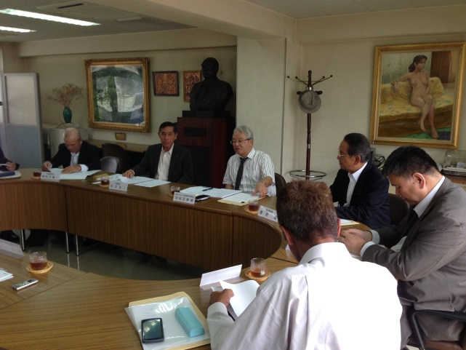
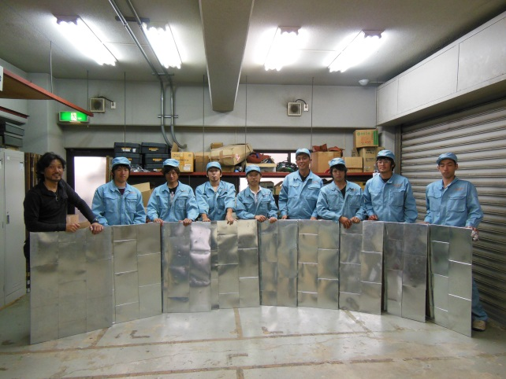

事業推進委員会

大阪府板金高等職業訓練校

実施成果（平成30年3月31日現在）

(1) 建築板金業界を若者及び世間一般の人々にわかりやすく説明するためのツール（動画）を製作することができた。
(2) 当組合が運営する若年技能者養成機関である「大阪府板金高等職業訓練校」への入校生数について、平成26年度に4名の入校生であったところ、平成27年度には7名の入校、更に平成28年度は６名、平成29年度は８名、平成30年度は９名に増加した。その中にはHPのリニューアル・動画等を通じて業界に関心を持って頂いた方も多く含まれていた。
(3) 公共職業安定所や高校を訪問する中で、特に新卒求人（特に高校）については求人説明会が６月にスタートして７月に求人票が送付開始され、早ければ９月中旬に採用内定が決まるというスケジュールを理解したので、次年度からはこのスケジュールにあわせた綿密な準備・計画を立てる必要があることがわかった。
【２９年度】
組合ホームページ上に掲載している「建築板金を知ろう！」（訓練校PR用の動画）を観て建築板金業界や当訓練校に関心を持ち、大阪府に在住で、当組合未加入の建築板金業者や他県で建築板金業を営む方、更には一般の方からも問い合わせを頂くケースが増えている。また、組合員企業で新卒採用を考えている会社に対しても、（年間の採用の流れを把握している為）、的確な指導やアドバイスが出来る様になった。その他、大阪実業教育協会等と連携し、府下の工科高校と交流を深めた。これらの影響で訓練校への入校希望者が安定するようになった。

